蔬菜废弃物发酵反应器智能云监控系统
作 者：张贺龙、胡佳、赵镇、祝远欣、刘欢
指导教师：王佐勋
所在学校：齐鲁工业大学 获奖等次：一等奖
作品简介：
本作品采用STC89C52单片机作为控制核心，配以温度传感器、电磁阀等设备构成智能监控系统，通过通信模块将数据传输给PC机，借助组态软件制作的界面实时显示出来，并可以对温度进行一定的操控，可以实现对蔬菜废弃物全方位监控。
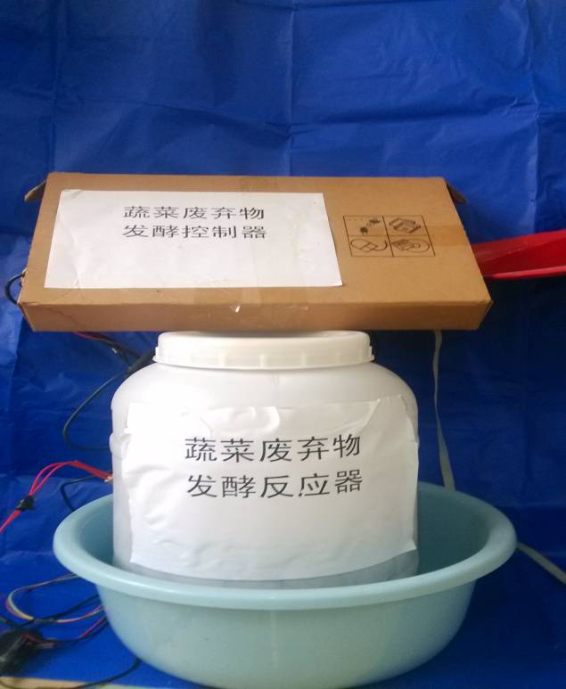

科学性：通过研究分析各种原料的成分, 找出最佳的发酵原料配比方案, 运用理论分析、算法仿真和实验的方法,找出最适合的发酵工艺。设计一个能够控制反应液的温度和PH值的蔬菜废弃物生物处理厌氧反应器,实现完全的发酵,发酵后的残留物作为肥料。
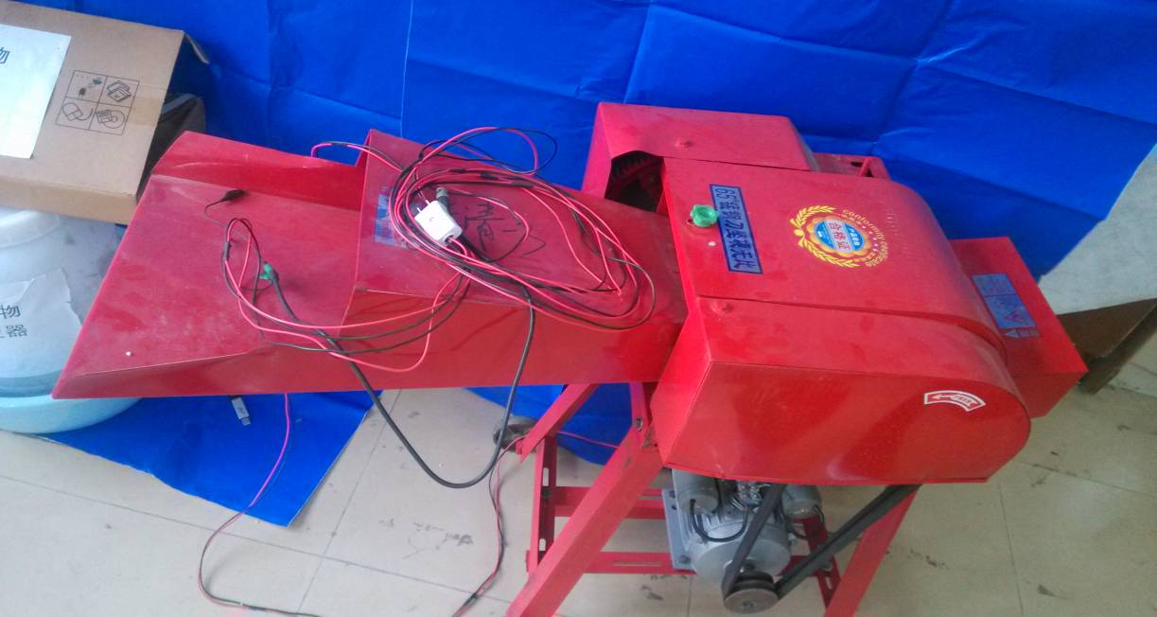
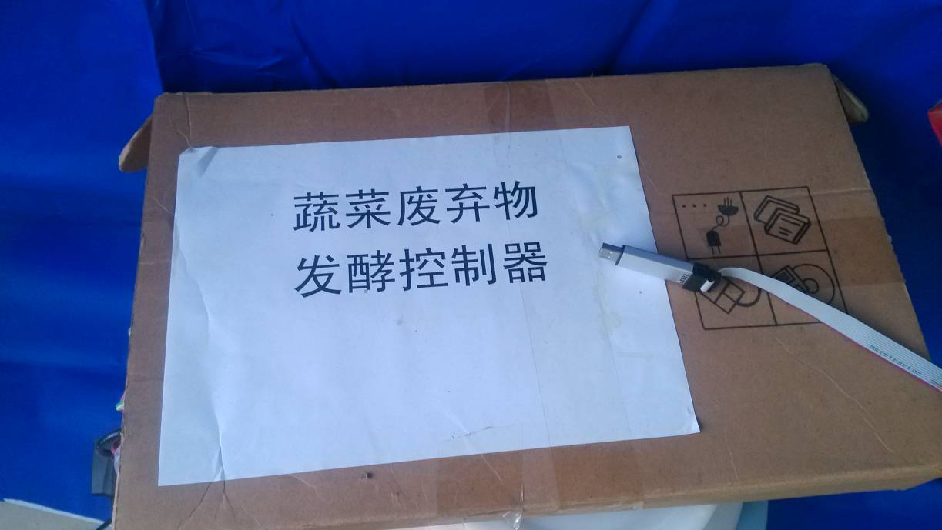

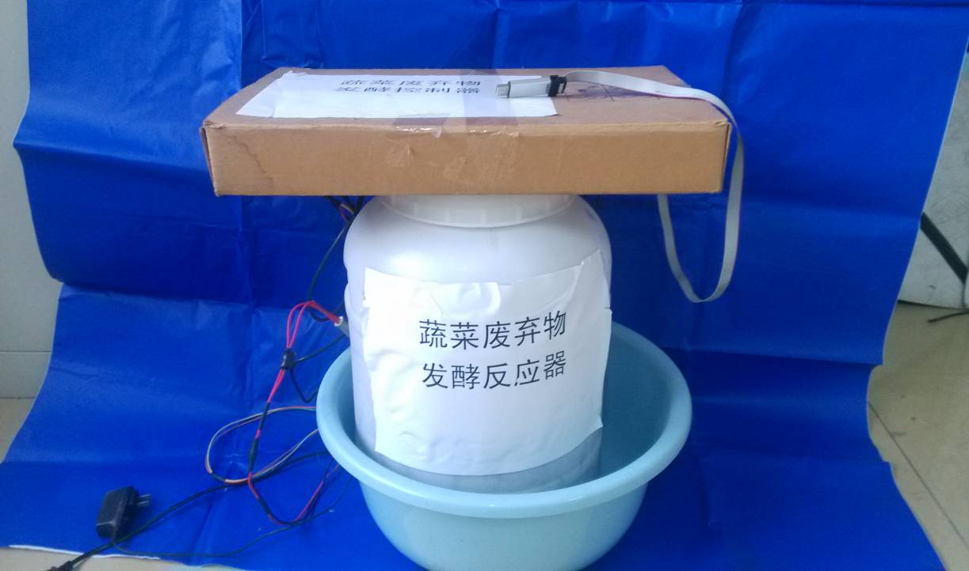

创新性：基于神经网络理论对采集的信号进行辨识和处理,预测出系统的各个量的变化趋势,根据变化趋势,应用神经网络控制理论,对系统进行有效的控制，自动监测温度、PH值、含菌量等参数,能够判断发酵结束,自动抽取发酵残留物，以实现发酵过程的完全自动化。
实用性：
本作品主要是设计一套生产有机肥的发酵控制平台，其一促进我国有机肥的生产，提高绿色农作物质量；其二减少了蔬菜废弃物，改善了居民生活环境。环境和食品使居民的身体素质日益提高，生活质量逐年改善，真正实现了构建和谐社会的政府初衷。
备注:图片位置可以根据作品实际情况调整

